2.12导数的应用（一） ∮2.13 导数的应用（二）
一、复习要求：
1、利用导数求函数的极值与最大（小）值。
2、利用导数判断函数的单调性。
3、会用导数的方法解决一些函数的性质问题与生活中的优化问题。
二、重点：函数的单调性，可导函数的极值与最值。
难点：如何正确利用导数这个工具求解和证明有关函数、不等式问题。
三、考向指导：导数的运用是高考的热点内容，主要考查利用导数，求函数的极值，判断函数
的单调性，复习要立足三基，提高运用此知识解决问题的能力。
四、知识要点：
导数的应用是导数的重点内容，主要体现在六个方面：
（1）求切线的斜率（2）讨论函数的单调性（3）求函数的极值与最值。（4）求解有关恒成
立问题和求参数的范围。（5）证明不等式；（6）讨论方程的解及其根的分布。
1、函数的单调性
设函数$y=f(x)$在某个区间内可导，
如果$f^{'}(x)≥0$$⇔$$f(x)$ 如果$f^{'}(x)≤0⇔\text{_______}$
注意：当$f^{'}(x)$在某个区间内个别点处为零，在其余点处均为正（或负）时，$f(x)$在这个区间上仍旧是单调递增（或递减）的。
2、函数的极值：
1）极值的定义：略。
2）极值的判别法：
当函数$f(x)$在点$x_{0}$处连续时，极值判断法是：
（1）如果在$x_{0}$附近的左侧 ，右侧 ，那么$f(x_{0})$是极大值。
（2）如果在$x_{0}$附近的左则 ，右侧 ，那么$f(x_{0})$是极小值。
3）求可导函数极值的步骤：
① ②

③
3、函数的最大值与最小值
（1）在闭区间[a、b]内连续的函数一定有最大和最小值，而在开区间（a、b）内连续的函数则不一定有最值。

（2）在[a、b]上求最大值与最小值的步骤。

1°

2°
五、典型例题分析：
利用导数符号判断函数单调性
例1.已知函数f(x)=ln x-ax(a∈R).
(1)求函数f(x)的单调区间;
(2)当a>0时,求函数f(x)在[1,2]上的最小值.

变式：已知函数
（1）当时，求的单调区间；
（2）求函数在区间上的最小值。

利用导数研究函数的极值和最值
例2：设，函数。
（1）当时，求曲线在点处的切线方程。
（2）当时，求函数的最小值。

变式：已知函数，其中a是正实数。
（1）若当时，函数的最大值为-4，求。
（2）求a的取值范围，使得函数在区间上是单调函数。
（3）当时，解不等式。

利用导数研究函数的零点，证明不等式
例3：已知函数$f(x)={\text{ln}}^{2}(x+1)$，其中导函数为$f'(x)$
（1）求$f'(0)$的值 （2）证明$f(x)≤\frac{x^{2}}{1+x}$
（3）若不等式$(n+a)\text{ln}(1+\frac{1}{n})≤1$，对任意的$n∈N^{+}$都成立，求$a$的最大值
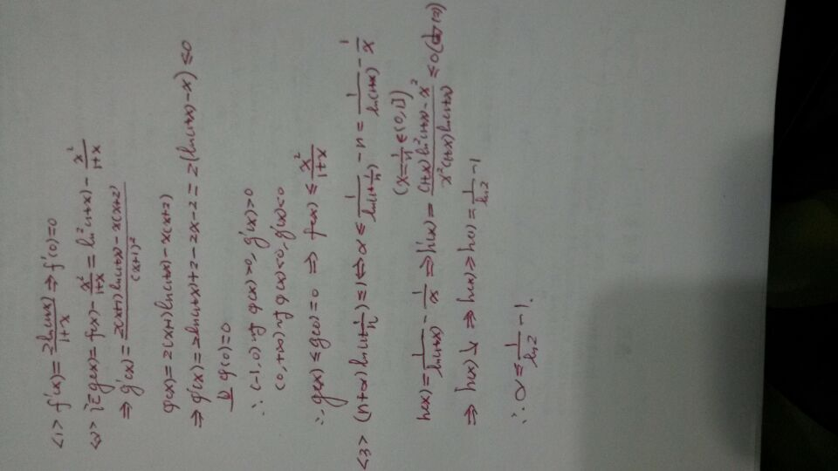

变式：已知函数$f(x)=x^{2}+2x+a\text{ln}x$
（1）若函数$f(x)$在区间（0，1]上恒为单调函数，求实数a的取值范围。
（2）当$t≥1$时，不等式$f(2t−1)≥2f(t)−3$恒成立，求实数a的取值范围

$$\begin{aligned}\text{变式：}f(x)=e^{x}−\text{ln}(x+m) \\ (1)设x=0是f(x)\text{的极值点，求}m,\text{并讨论}f(x)\text{单调性} \\ (2)当m≤2\text{时，证}f(x)>0\end{aligned}$$

品味高考：
1、已知$f(x)=x^{3}+3{\text{ax}}^{2}+3(a+2)x+1$有极大值又有极小值，则$a$的取值范围是
。
2、函数$f(x)=\frac{1}{2}e^{x}(\text{sin}x+\text{cos}x)$在区间$[0,\frac{π}{2}]$上的值域为 。
3、设函数的图象关于原点对称，且$x=1$时，$f(x)$取极小值$−\frac{2}{3}$，则$a,b,c,d$的值分别为____________________。
- 已知，
（1）求的单调增区间；
（2）若在定义域R内单调递增，求的取值范围；（3）是否存在，使在上单调递减，在上单调递增？若存在，求出的值 ，若不存在，请说明理由。

5：已知函数$f(x)=x^{3}+{\text{mx}}^{2}+\text{nx}−2$的图象过点且函数的图象关于轴对称。
（1）求的值及函数的单调区间；
（2）若，求函数在区间内的极值。

6.[2014·四川卷] 已知函数f(x)＝e^{x}－ax²－bx－1，其中a，b∈R，为自然对数的底数．
(1)设g(x)是函数f(x)的导函数，求函数g(x)在区间[0，1]上的最小值；
(2)若f(1)＝0，函数f(x)在区间(0，1)内有零点，求a的取值范围．

7.[2014·安徽卷] 设函数f(x)＝1＋(1＋a)x－x²－x³，其中a＞0.
(1)讨论f(x)在其定义域上的单调性；
(2)当x∈[0，1]时 ，求f(x)取得最大值和最小值时的x的值．

8、[2014·福建卷] 已知函数f(x)＝e^{x}－ax(a为常数)的图像与y轴交于点A，曲线y＝f(x)在点A处的切线斜率为－1.
(1)求a的值及函数f(x)的极值；
(2)证明：当x>0时，x²<e^{x}；
(3)证明：对任意给定的正数c，总存在x₀，使得当x∈(x₀，＋∞)时，恒有x²<ce^{x}.

9、[2014·江西卷] 已知函数f(x)＝(x²＋bx＋b)(b∈R)．
(1)当b＝4时，求f(x)的极值；
(2)若f(x)在区间上单调递增，求b的取值范围．

10、[2014·新课标全国卷Ⅰ] 设函数f(x)＝ae^{x}ln x＋，曲线y＝f(x)在点(1，f(1))处的切线方程为y＝e(x－1)＋2.
(1)求a，b；
(2)证明：f(x)>1.

